Hei Jytyläiset! TIEDOTE 5/2021

Lämmin kesä on takanapäin ja moni on palannut työn ääreen, ainakin päätteen äärelle. Fyysinen läsnäolo työpaikoilla näyttää taas kerran olevan uhattuna. On se korona ihmeellinen peikko, jatkaa vain kulkuaan ja muuttaa muotoaan.

Jyty Lappeenrannalla EI ole tällä hetkellä mitään suurempaa vapaa-aika toimintaan liittyvää suunnitteilla. Tapahtumia on peruttu ja näin meidänkin suunnitelmat ovat jääneet suunnitteluasteelle.

Jotain olemme kuitenkin suunnitelleet ja aivan ensiksi pääsette kertaamaan ensiaputaitojanne. Yhdistys tarjoaa EA-kurssin 8 h.

Kurssi toteutetaan verkossa, kukin omaan tahtiin. Ilmoittautumiset kurssille tehdään osoitteeseen jytyavapaa.aikaan@gmail.com / Ella Husu NIMI ja SÄHKÖPOSTIOSOITE. Ella laittaa sitten paluu postissa teille ohjeet ja kurssikoodin. Aikaa teillä kurssin suorittamiseen on, ei kiirettä, vaikkapa pari kuukautta. Kurssin suoritettua saatte todistukseksi ensiapukortin. Kurssin toteuttaja on Safedo.

Vanha tuttu uintietu uimahalleissa jatkuu. Jos hallit ovat vain auki.

Kalenterin 2022 tilaus mahdollisuus on auki kotisivuilla elokuun loppuun asti.

Pääsylippuetu Nutikan lavalla järjestettäviin TANSSEIHIN 20.8. Tahdittajana YÖLINTU, toivottavasti tanssit toteutuvat. Huonolta kyllä näyttää . Edun saatte lippuluukulla jäsenkorttia näyttämällä, joko perinteinen muovinen tai MOBIILIJÄSENKORTTI. Lippuluukkuja on kaksi ja toiseen merkitty JYTY, niin menkää siihen. IKH tarjoaa humppabussi kuljetuksen Lpr-Nutikka-Lpr.

Reitti ja aikataulu:
klo 18.15 Karjalantie Mikkosen varikko
19.15 Kauppatori
19.20 Family Center
19.30 Kasukkala
19.40 Haapajärvi
19.50 Vainikkala
20.00 Nutikan Lava
Kotiinlähtö n.klo 00.40.

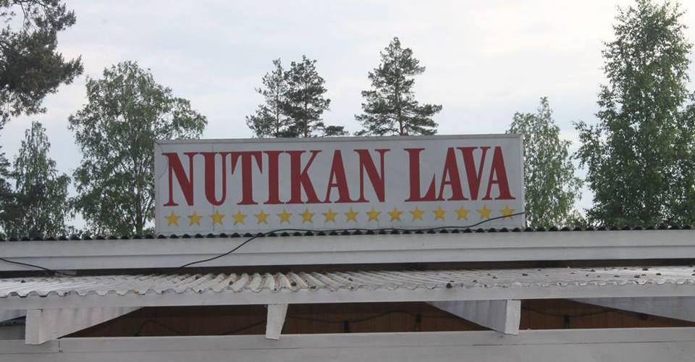

Uudet jäsenet ovat tervetulleita Jyty Lappeenrannan jäseneksi ja mukaan toimintaan!

Muistakaa hyödyntää liiton sekä oman yhdistyksen jäsenedut!

Aurinkoista syksyä Teille kaikille !

t. pj. Seija
seija.hovi73@gmail.com
0400658753

